Подушка «СЕРДЦЕ»
Забавная подушка в виде сердца с руками - приятный подарок и оригинальный предмет оформления спальни или диванчика в гостиной. Размеры ок. 45 см Х 105 см.
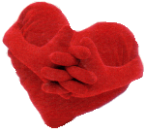 | 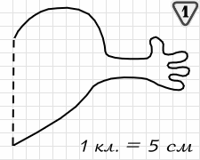 | 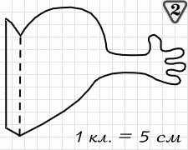

Вы можете сшить игрушку любого размера. Для этого надо лишь изменить масштаб выкройки.
Простой вариант.
Согласно схеме слева (рис. 1) сделайте шаблон. Из ткани с помощью получившегося шаблона выкроите 2 детали со cгибом (обозначен пунктирной линией) и необходимыми припусками (5-7 мм). Сложите детали лицевыми сторонами и соедините их строчкой. Оставьте незакрытым участок среза длиной около 10 см - для набивки. После того, как подушка будет набита, аккуратно вручную зашейте оставшееся отверстие.
Пользуясь схемой можно сделать небольшие сердечки на подвеске. Большую подушку и маленькие сувениры можно оживить, сделав аппликацию в виде рожицы (глаза, нос, рот) - детали настрочить на одну из деталей подушки с лицевой стороны плотной строчкой "зигзаг".
Подушка+чехол.
Следуя описанию выше, сделайте подушку из обычной ткани (ситца, сатина, тика), а так же выкроите одну деталь из красной ткани для внешнего чехла (лицевая его сторона). Детали подушки (но не чехла!) выкраивайте в этом случае без припусков, строчку прокладывайте, отступив 4-5 мм от края (подушка должна быть немного меньше чехла). Пользуясь второй схемой (рис. 2) изготовьте 2 симметричных детали для чехла (для задней его стороны). Обработайте поперечный срез (который параллелен линии сгиба) швом вподгибку с закрытым срезом. Сложите все три детали лицевыми сторонами (на задней части детали должны быть не встык, а внахлест) и соедините одной непрерывной строчкой. Обработайте срезы. Выверните чехол и пришейте к вырезу, через который будет вставляться подушка, кнопки (или же заранее пробейте на одной из деталей задней части чехла отверстия для пуговиц). Хотя если следовать схеме, запах (нахлест) деталей должен быть около 10 см, а этого вполне достаточно для того, чтобы подушка не "выскакивала" из чехла.

